Pour obtenir une copie de ArcGIS Desktop / To request a copy of ArcGIS Desktop
Aller sur la page: https://biblio.uottawa.ca/fr/centre-gsg/centre-gsg-logiciels-equipement /
Go to this page: https://biblio.uottawa.ca/en/gsg-centre/gsg-centre-software-and-equipment

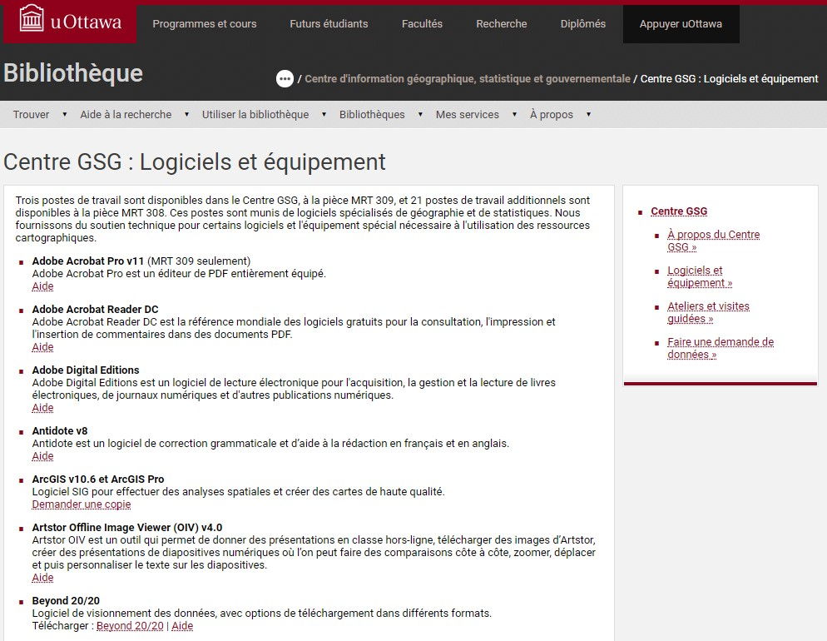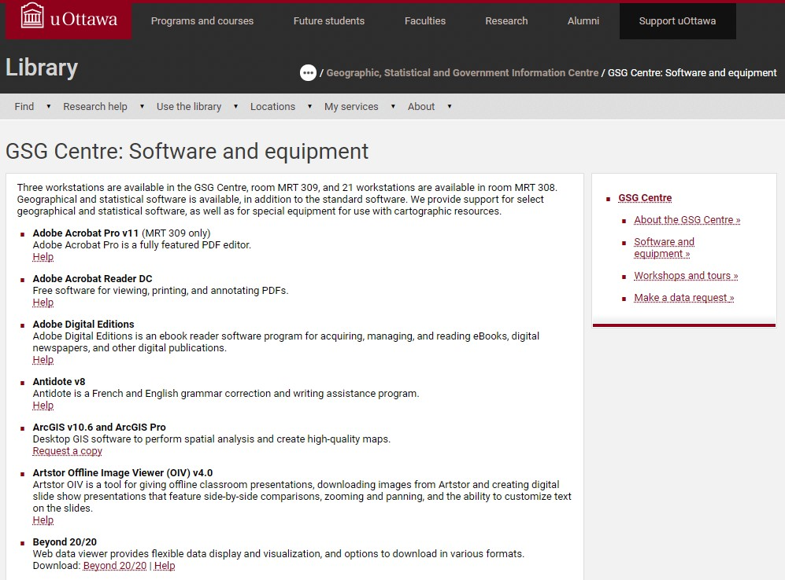

Se connecter à \ Login to : Kivuto

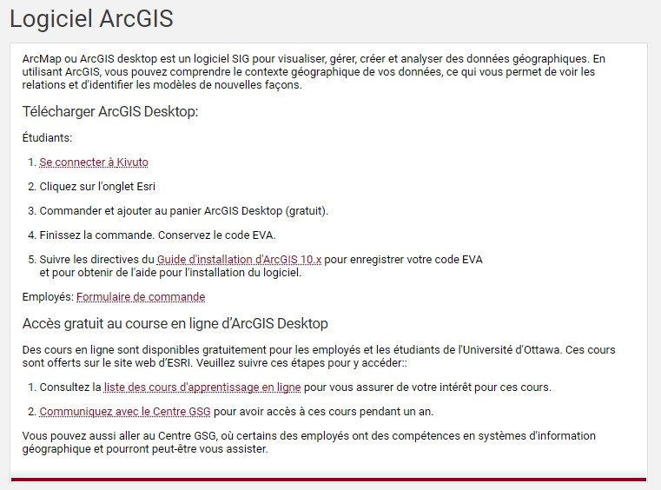

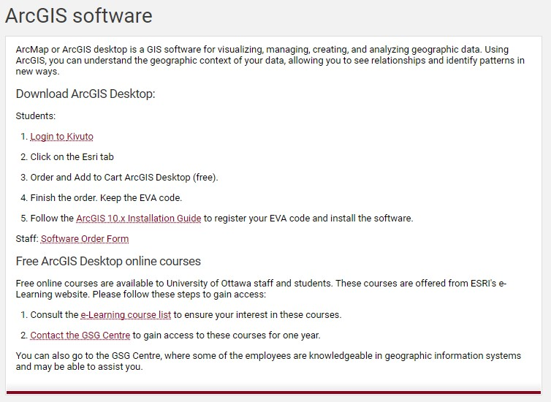

Connectez-vous / Login to : uoZone

Sous / Under : ESRI ; Sélectionner / Select : ArcGIS Desktop
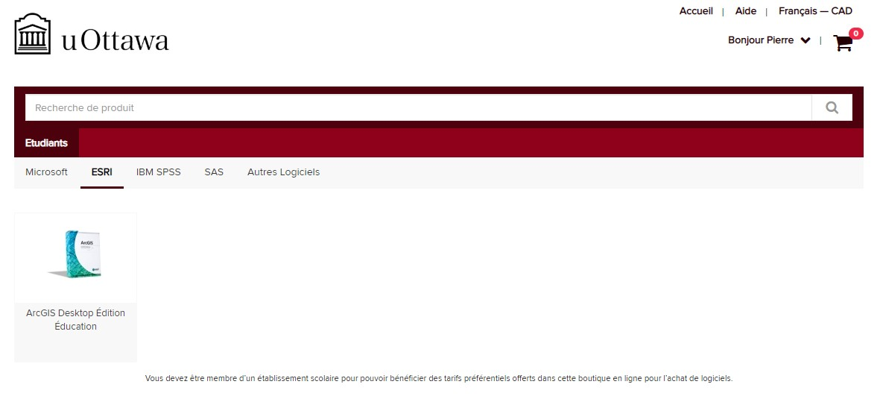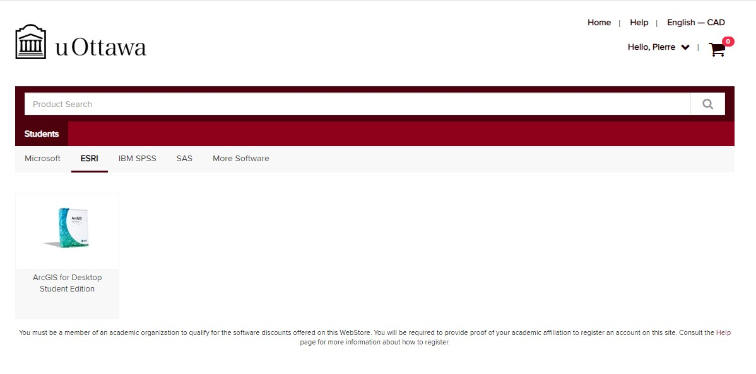

Ajouter au panier / Add to cart
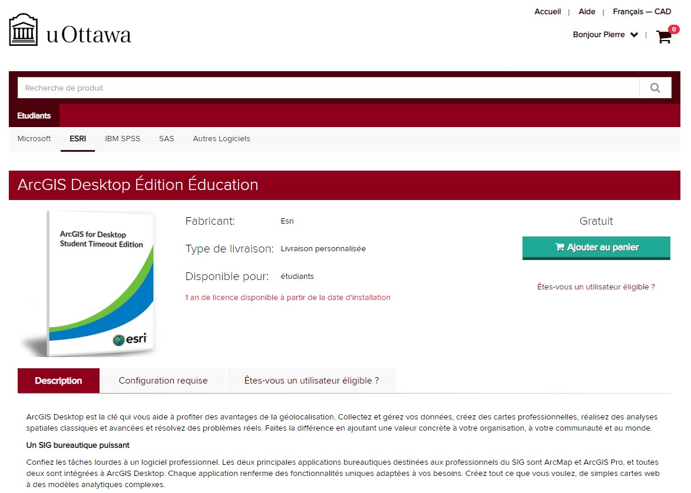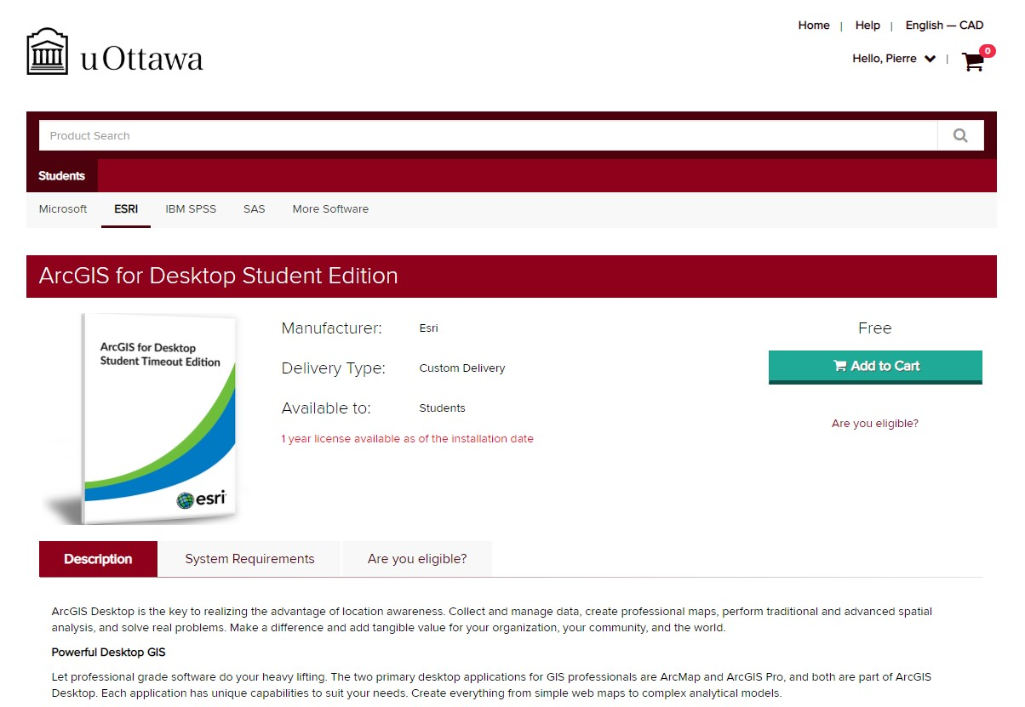

Procéder avec la transaction (Gratuit) / Check Out (Free)
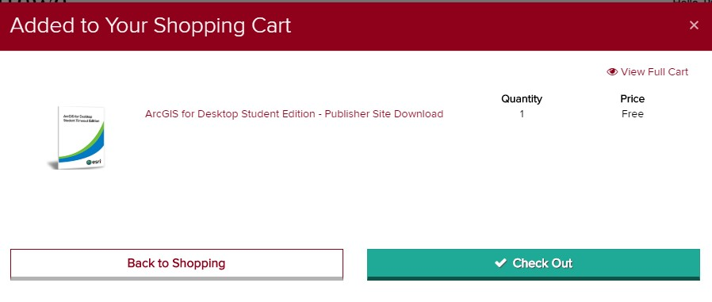

Prenez note du no. de licence EVAxxxxxxx (sera aussi envoyé par courriel)
Note the EVAxxxxxx code (will also be sent by email)
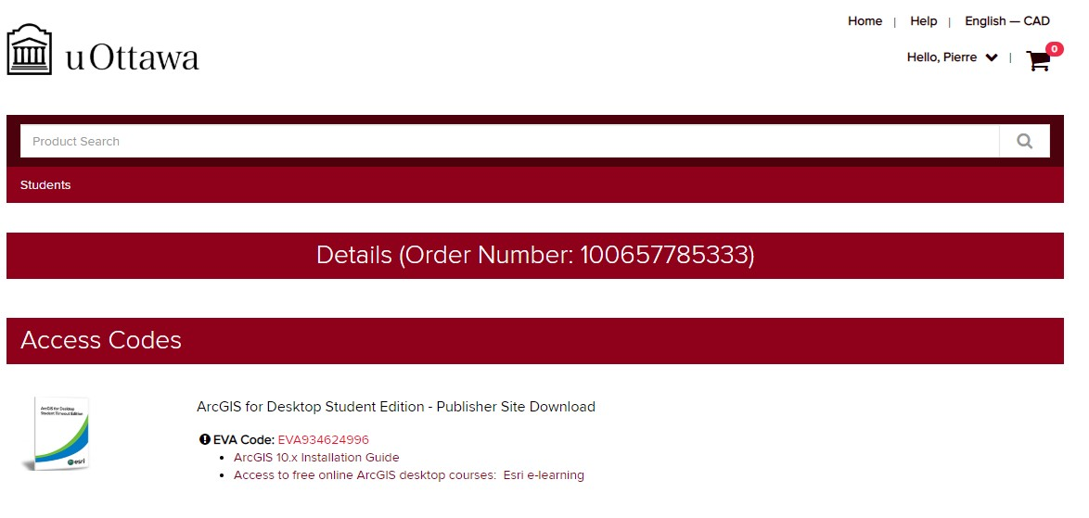

Aller à / Go to : http://www.esri.com/landing-pages/software/arcgis/arcgis-desktop-student-trial
Cliquer sur / Click on «I have an ESRI Account»
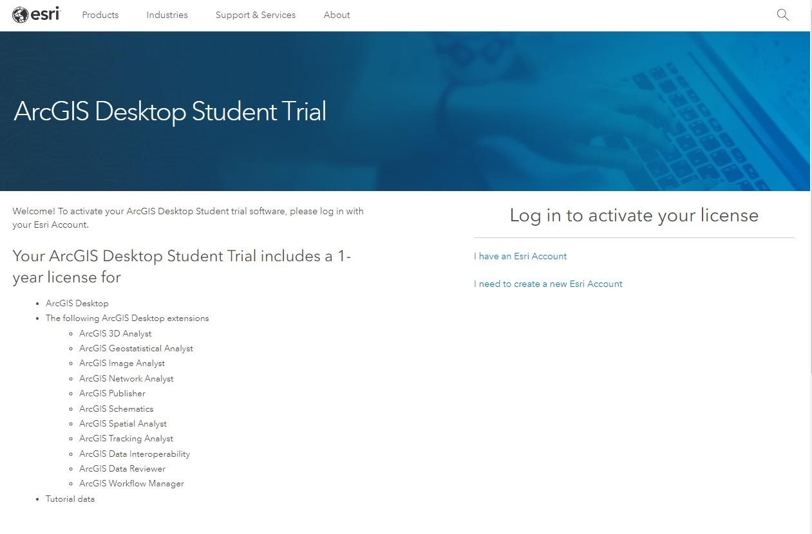
Utiliser / Use « Sign in with Enterprise Login »
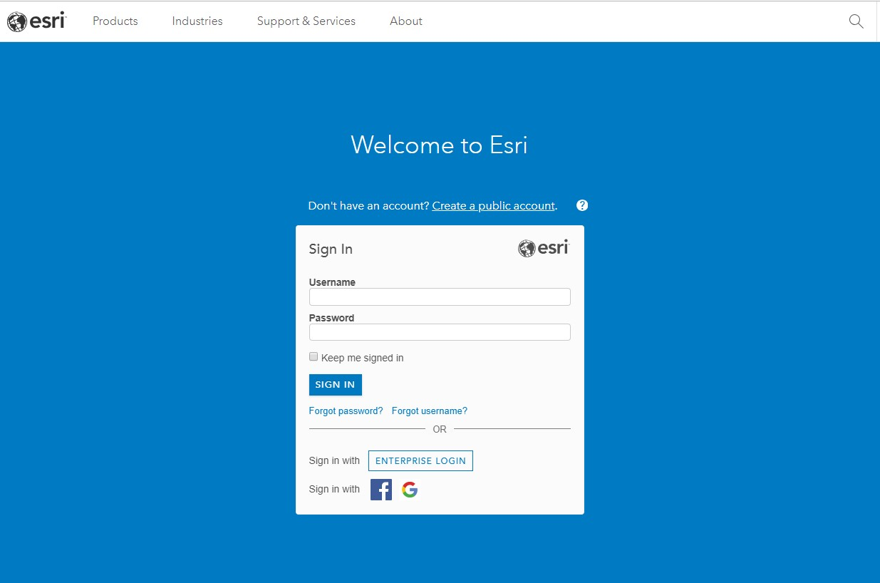

Entrer / Enter : gsguofo … Click Continue
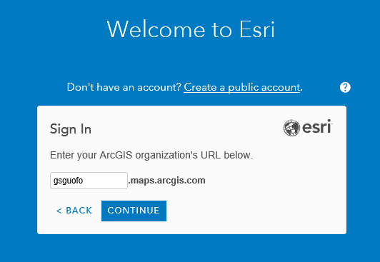
Sign In to your uozone account…

Entrer le code d’autorisation et cliquez sur ‘’Activate ArcGIS’’ / Enter the authorization code and click ‘’Activate ArcGIS’’

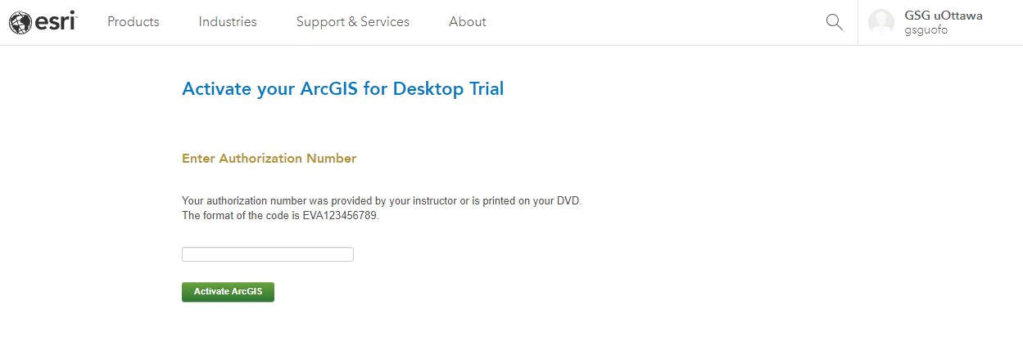

Cliquez sur “ArcGIS 10.6.1 for Desktop’’ / Click on ‘’ArcGIS 10.6.1 for Desktop’’ (ou version précédente si désirée / or an earlier version if needed)

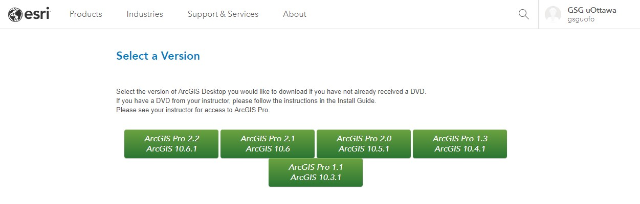

Cliquer sur le bouton “Download” à côté de ‘’ArcGIS for Desktop’’ / Click on the “Download” button next to ‘’ArcGIS for
Desktop’’

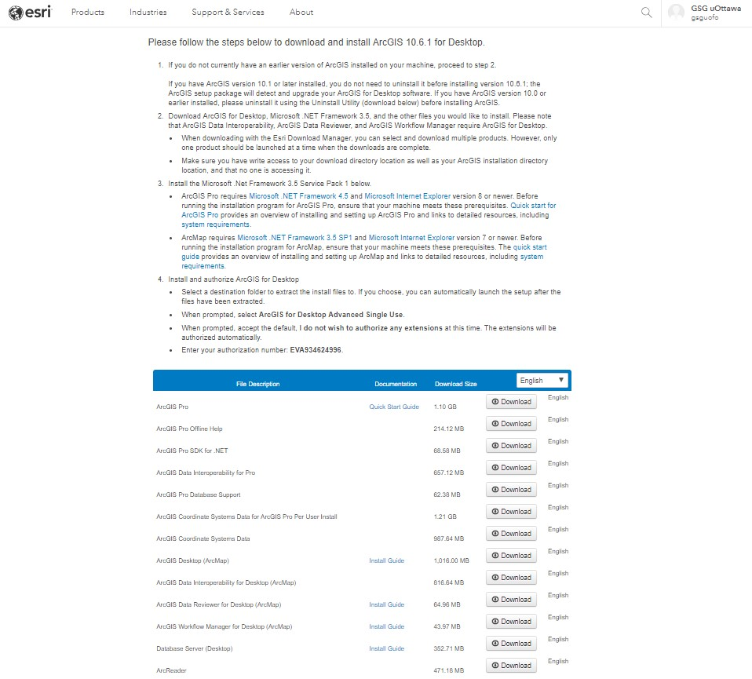

Cliquez sur le bouton “Click to download your file now” / Click the “Click to download your file now” button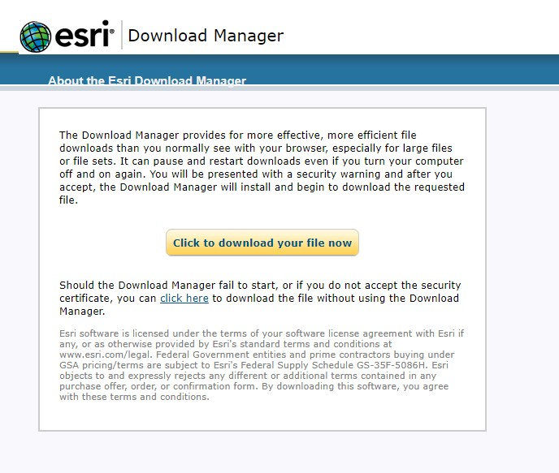

Sauvegarder / Save…
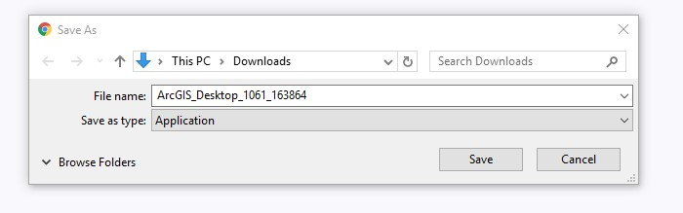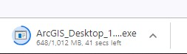

Ouvrir le répertoire “Download” / Open Download folder…
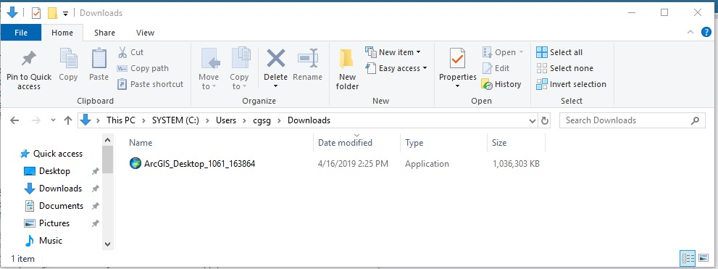

Lancer l
’
a
pplication

/
Launch

application
:

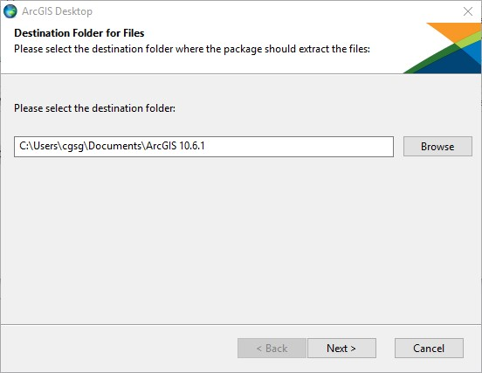

Sélectionnez un dossier de destination et puis cliquez sur ‘’Next’’ / Select a destination folder and then click ‘’Next’’
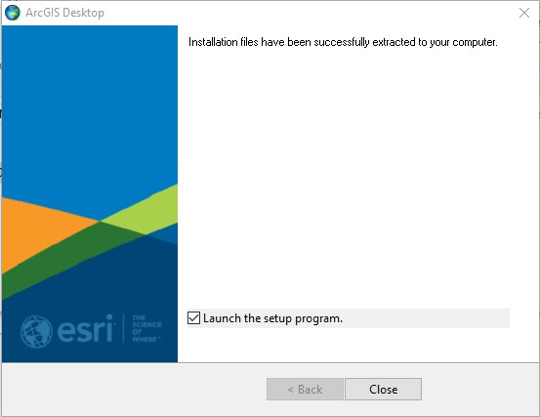

Lorsque les fichiers d’installation ont été extraits sur votre ordinateur avec succès, cliquez sur ‘’Close’’ / Once the installation files have been successfully extracted to your computer, click ‘’Close’’
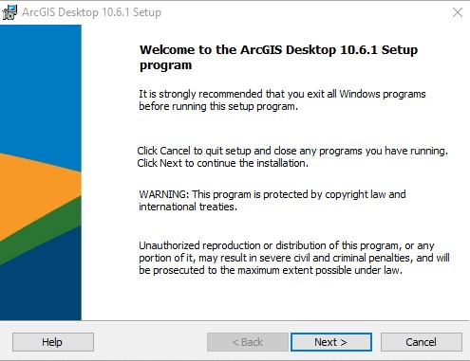

Cliquez sur ‘’Next’’ / Click ‘’Next’’
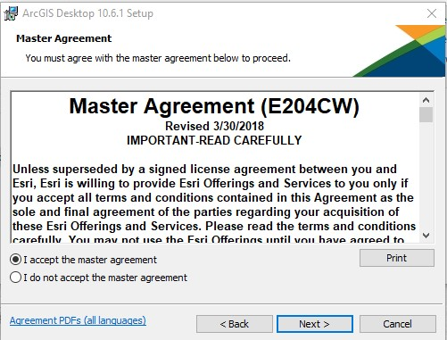

Lisez le contrat de licence. Si vous l’acceptez, choisissez ‘’I accept the license agreement’’ et puis cliquez sur ‘’Next’’ /
Read the license agreement. If you accept it, click ‘’I accept the license agreement’’ and then click ‘’Next’’
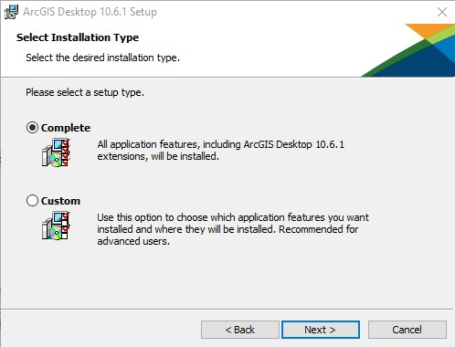

Choisissez ‘’Complete’’ et puis cliquez sur ‘’Next’’ / Chose ‘’Complete’’ and then click ‘’Next’’
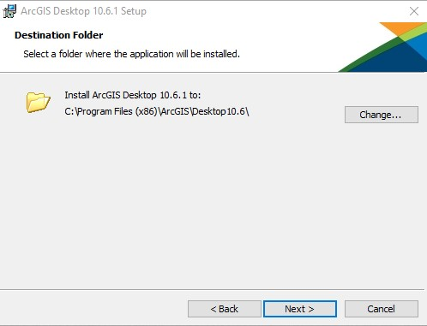

Sélectionnez un dossier où l’application sera installée et puis cliquez sur ‘’Next’’ /
Select a folder where the application will be installed and then click ‘’Next’’
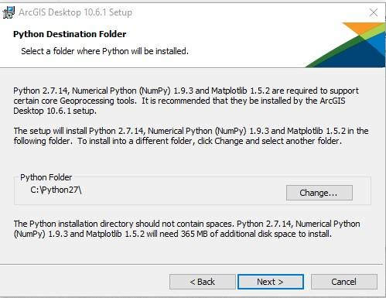

Ciquer sur ‘’Next’’ / click ‘’Next’’
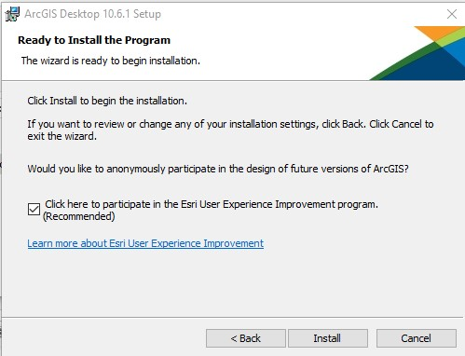

Cliquez sur ‘’Install’’ pour commencer l’installation / Click ‘’Install’’ to begin the installation
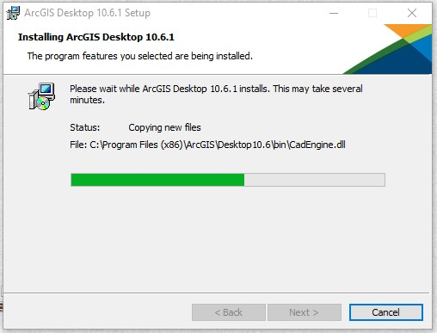
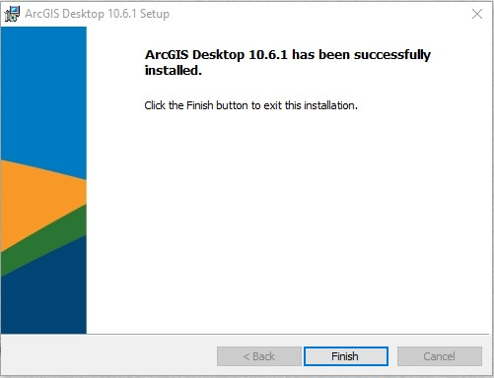

Lorsque le processus d’installation est terminé, cliquez sur ‘’Finish’’ pour quitter l’installation / Once the installation process has been completed, click ‘’Finish’’ to exit the installation
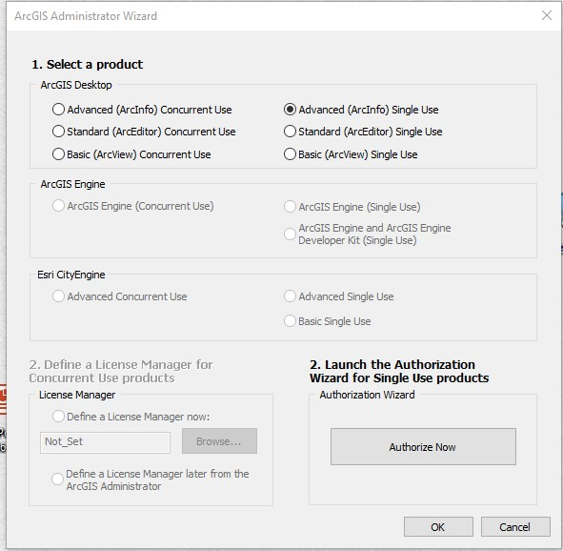

Sélectionnez “Advanced (ArcInfo) Single Use” et cliquez sur “Authorize Now” / Select “Advanced (ArcInfo) Single Use”
and click “Authorize Now”
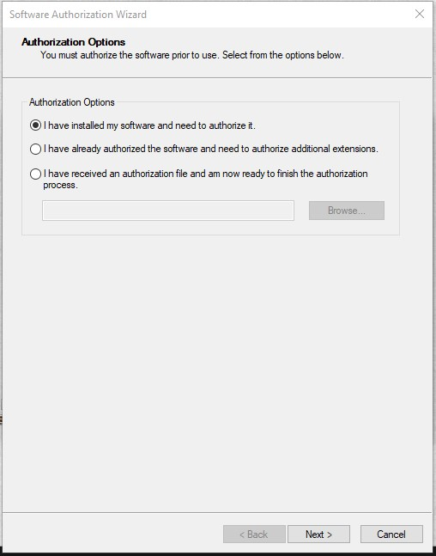

Sélectionnez “I have installed my software and need to authorize it” et cliquez sur ‘’Next’’ / Select “I have installed my software and need to authorize it” and click “Next”
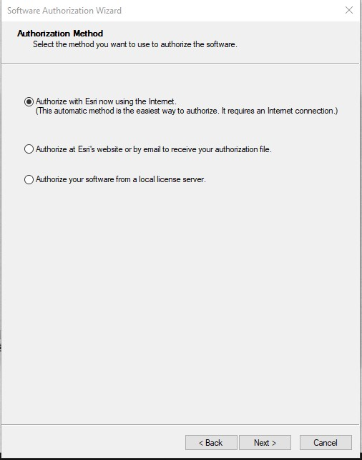

Sélectionnez comme montré et cliquez sur “Next” (les extensions seront automatiquement autorisées) Select as shown and click ‘’Next’’ (the extensions will be automatically authorized)

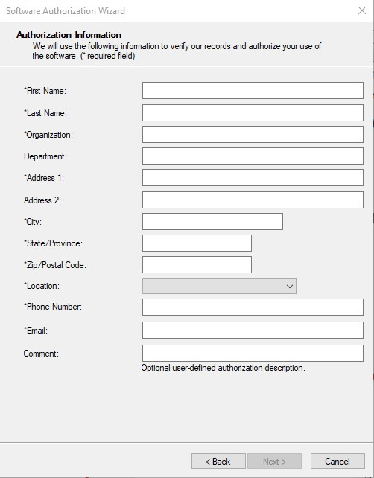

Compléter avec l’information de votre “ESRI Global Account” et puis cliquez sur “Next” Fill using same information as your ‘’ESRI Global Account’’ and click ‘’Next
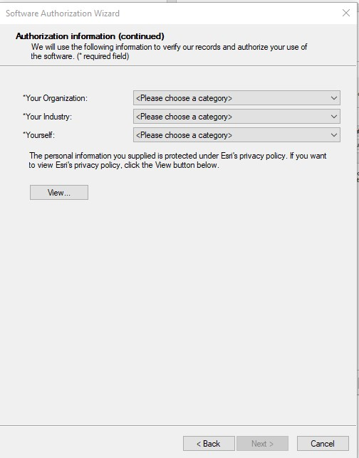

Faire les mêmes sélections que celles de votre “ESRI Global Account” et cliquez sur “Next” Select same information as for your ESRI Global Account and click ‘’Next’’
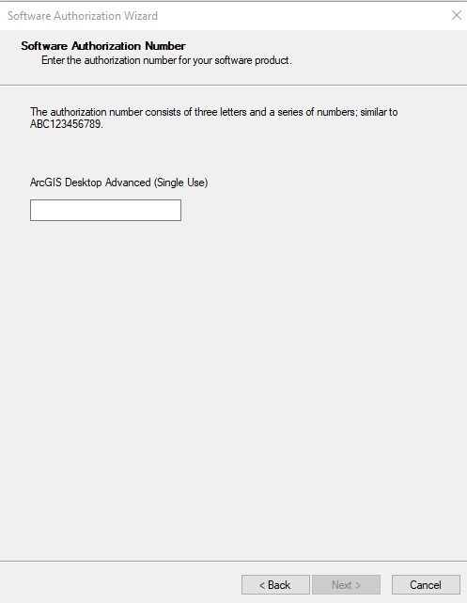

Entrer votre numéro d’autorisation et cliquez sur “Next” Enter Authorization number and click ‘’Next’’
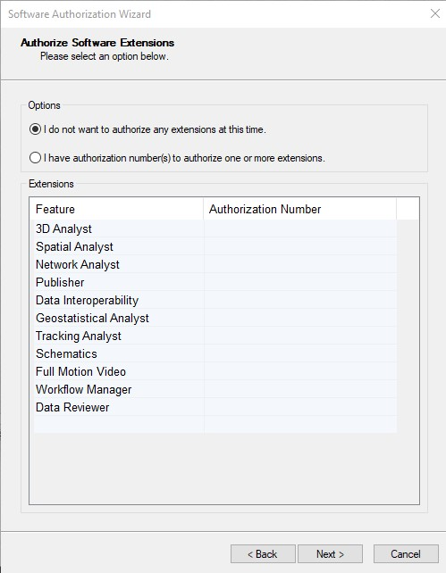

Sélectionnez comme montré et cliquez sur “Next” (les extensions seront automatiquement autorisées) Select as shown and click ‘’Next’’ (the extensions will be automatically authorized)
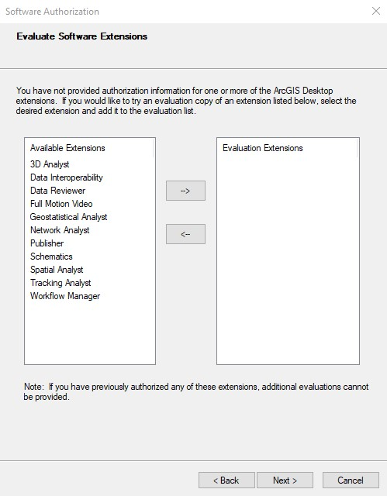

Cliquez sur ‘’Next’’ / Click ‘’Next’’
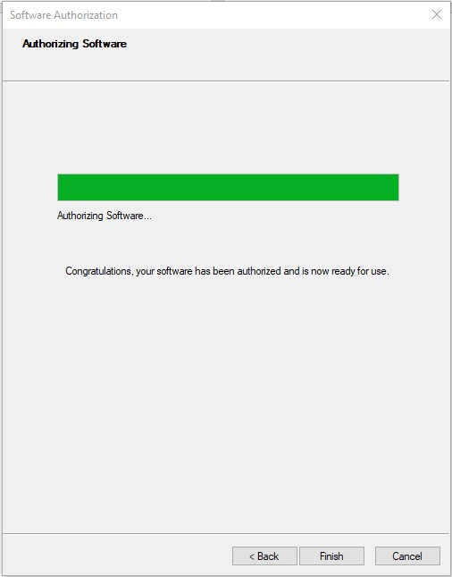

Cliquez sur ‘’Finish’’ / Click ‘’Finish’’
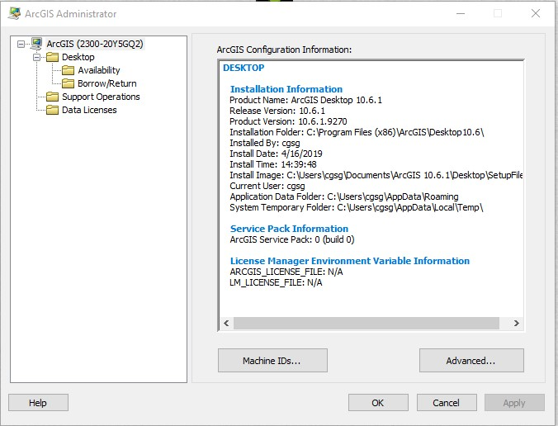

Cliquez sur ‘’OK’’ / Click ‘’OK’’

